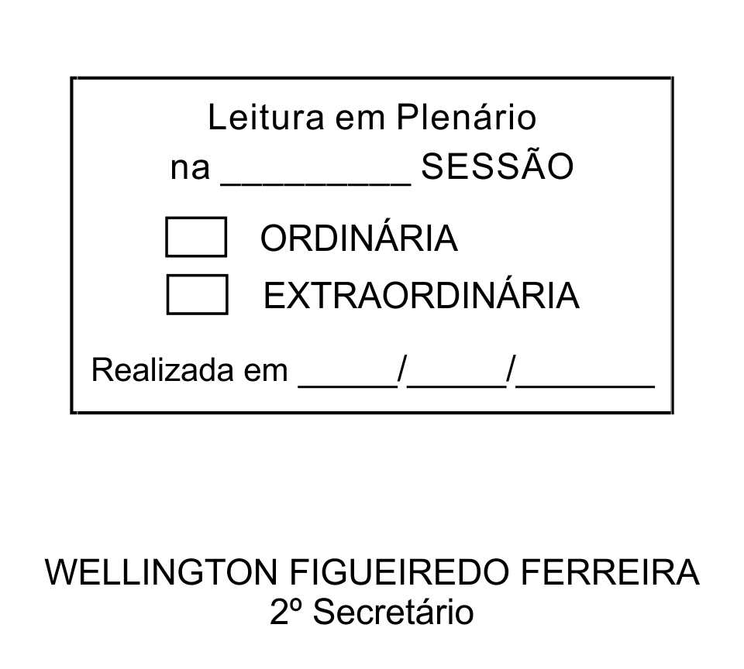
MOÇÃO Nº 76/2013

De Pesar pelo falecimento da senhora Antonia Juliana de Oliveira.

Excelentíssimo Senhor Presidente,

Faleceu em 09 de Março de 2013, aos 82 anos de idade, a estimada senhora ANTONIA JULIANA DE OLIVEIRA.

Ninguém quer pensar na morte por ser difícil aceitá-la, entretanto, para aqueles que crêem em Cristo, que disse: “EU SOU A RESSURREIÇÃO E A VIDA”, esse momento é tão somente a passagem desta vida efêmera para a verdadeira vida, que é a vida eterna.

Posto isto, o Vereador LUIZ GONZAGA DE JESUS, solidariza-se com a família e REQUER ao Egrégio Plenário para que faça constar na Ata da presente Sessão, Moção de Pesar pelo falecimento da senhora ANTONIA JULIANA DE OLIVEIRA.

Descanse em paz!

Que da presente seja dada ciência à família enlutada.

Sala das Sessões “Dr. Júlio Arantes de Freitas”, 11 de março de 2013.

LUIZ GONZAGA DE JESUS
(GONZAGA)
Vereador

PROTOCOLO Nº CETSR 11/03/2013 - 08:53:26 01942/2013
/vtc

